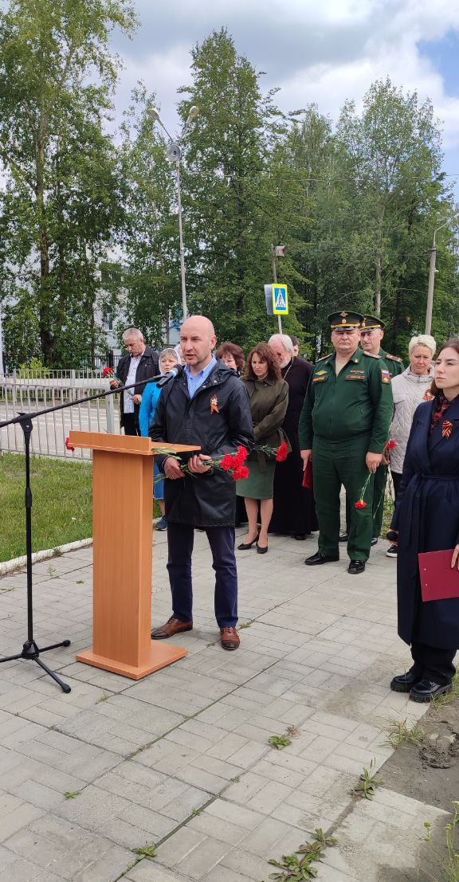
22 июня - одна из самых трагических дат в истории нашей страны.
Сегодня у памятника Неизвестному солдату состоялось мероприятие, посвященное Дню памяти и скорби. Минутой молчания почтили память всех не вернувшихся с той страшной войны, возложили цветы к мемориалу, как символ признательности и скорби о наших соотечественниках, погибших в годы Великой Отечественной войны.
В этот день мы склоняем головы в память о тех, кто погиб на полях сражений, кто защищал Отчизну в боях, не щадя себя совершал боевые подвиги в тылу, мы в неоплатном долгу перед ними.
Низкий поклон и безграничная благодарность всем, кто прошел через суровые годы Великой Отечественной войны!

Вечная слава героям и победителям!

